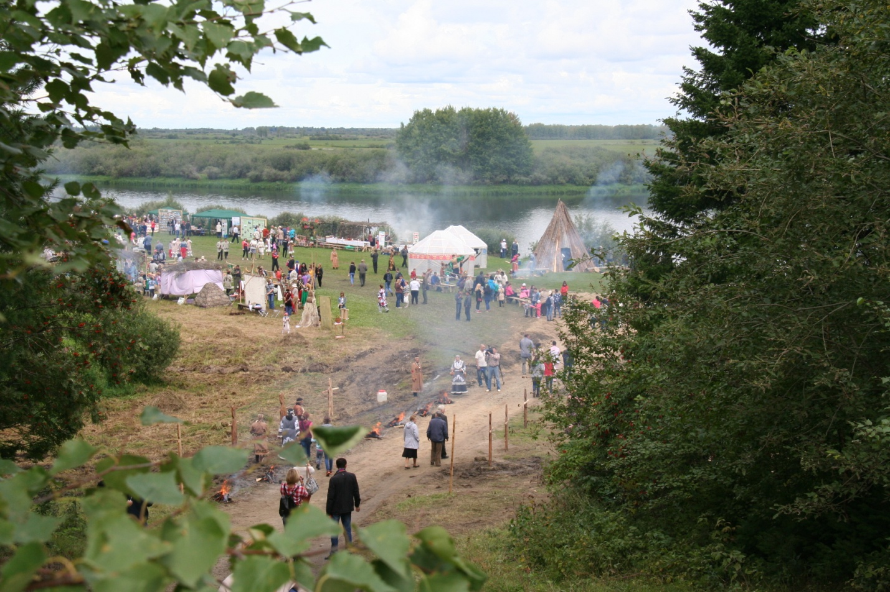
Межрегиональный фестиваль коренных народов Сибири «Этюды Севера»
Традиционный фестиваль «Этюды Севера» - масштабное, красивое, яркое, эмоциональное и востребование мероприятие на берегу красивого Оськиного озера Парабельского района в 2023 году пройдёт 5-6 августа. Национальные костюмы и бубны, танцы, песни и родовые мелодии, сказки и легенды – главные украшения программы. Манящий и необыкновенный фестиваль соберёт более 500 участников и гостей, включая представителей коренных народов Таймыра, Чукотки Салехарда, Бурятии, Верхнекетского, Каргасокского, Колпашевского и Парабельского районов Томской области, это говорит о том, что каждый фестиваль коренных народов «Этюды Севера» привлекает к себе повышенное внимание земляков и гостей нашего края.
Фестиваль на Оськином озере «Этюды Севера» давно стал брендом не только Парабельского района, но и Томской области. На протяжении многих лет он входит в топ-200 лучших мероприятий Российской Федерации.
В этом году фестиваль пройдет в 16-й раз. И если первые фестивали проходили только на нижней поляне Оськиного озера, то с 2017 года он занимает и верхнюю природную террасу озера, на которой удачно разместился музей под открытым небом традиционной селькупской культуры «Чумэл чвэч» (Остяцкая земля). Только здесь с исторической достоверностью разместились жилые постройки и хозяйственные амбарчики селькупов разных периодов своего развития, наполненные предметами домашнего обихода, охотничья тропа с промысловыми ловушками на птиц и зверей и многое другое.
В рамках фестивальной программы участников и гостей ожидают:
5 августа
-Посещение музея под открытым небом селькупской культуры «Чумэл чвэч»
-Проведение фрагментов национальных обрядов
-Большая национальная выставка-ярмарка «Рукотворные чудеса», где будет проведен конкурс на «Лучшую выставочную экспозицию»;
-Парад и представление делегаций фестиваля
-Театрализованный концерт с участием ведущих коллективов регионов Сибири и Дальнего Востока
-Конкурс «Лучшее подворье сельских поселений» «Все юрты в гости к нам!»
-Командная эстафета «Селькупская сноровка»
-« Экстрим по сибирски» -гонки на обласках и состязания на ловкость и силу
-«Костер дружбы» и хоровод «Ехарши».
Впервые в рамках фестиваля произойдут:
- встреча с творческим коллективом Дома искусств г.Томск и знакомство с программой «По хантыйским сказкам»;
-фестиваль аэродизайна по этническим мотивам.

6 августа
Научно-практическая конференция « IX Парабельские чтения”
Сочетание живописной природы с национальным колоритом праздника и музея делают посещение Оськиного озера незабываемым. Приглашаем всех желающих окунуться в атмосферу национальной культуры коренных жителей таёжного Нарымского края – селькупов.

Желающих принять участие в данных конкурсных программах, просим отправить заявки по электронной почте, адрес указан ниже. Подробные положения конкурсов на сайте МБУК «РДК» с. Парабель (http://parabel.tom.muzkult.ru).

Уважаемые жители Томской области и Сибири, всех кого заинтересовал фестиваль «Этюды Севера», ждём 5 августа 2023 года на берегу Оськиного озера, увидеть необыкновенную красоту природы, прикоснуться к тайным обычаям и традициям селькупского народа. Ждём мастеров традиционных и художественных промыслов, профессиональных и самодеятельных артистов, представителей общин коренных малочисленных народов Сибири, научных исследователей и туристов. Организаторы праздника обеспечивают трансфер по Томской области, проживание и питание только приглашенным творческим коллективам Западной Сибири и творческим делегациям северных районов Томской области. Поэтому убедительно просим всех остальных заинтересованных гостей самостоятельно найти источники финансирования своего участия.
Добро пожаловать на Парабельскую землю.

Контактная информация:
Просим по всем организационным вопросам обращаться:

- Фокина Ирина Петровна, руководитель отдела культуры Администрации Парабельского района. с. Парабель, р.т. (8 382-52) 2-14-83, e-mail: FokIr.2013@yandex.ru (Фокина И.П.); par-cult@tomsk.gov.ru (отдел культуры);

- Гамаюнова Валентина Сергеевна , художественный руководитель РДК, р.т. 8 (38252) 2-11-30, факс 8 (38252) 2-11-89; сот. 8 913 861 46 52, e-mail: valentinka.tretyakova.2015@mail.ru

